# Міністерство освіти і науки України

**Національний технічний університет України**

# «Київський політехнічний інститут імені Ігоря Сікорського» Факультет інформатики та обчислювальної техніки

**Кафедра обчислювальної техніки**

Лабораторна робота №4

з дисципліни

«Сучасні технології розробки WEB-застосувань на платформі Microsoft.NET»

Виконала:

студентка групи Іс-11 Поліщук Віктор Вікторович

Перевірив:

Київ 2023

# Завдання.

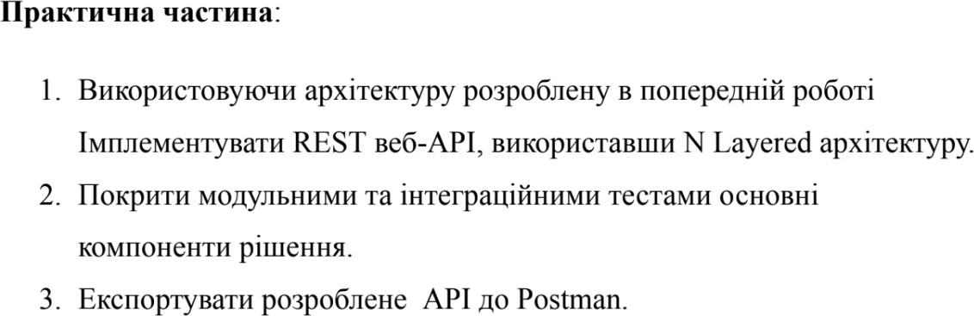

**Мій варіант:**

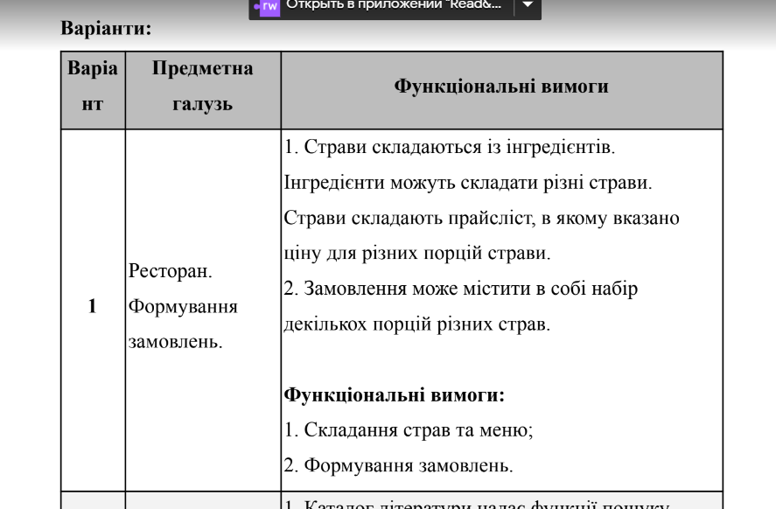

# Код проекту.

# <https://github.com/Vissstor/WebRestarauntApi>

# База даних.

База даних створюється за допомогою Entity Framework. Всі сутності в моєму проекті наслідуються від EntityBase, який містить спільні дані для всіх

сутностей : ідентифікатор

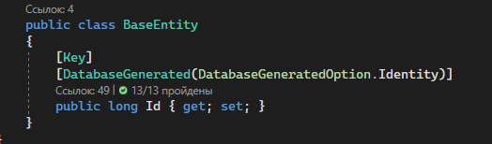

RestrauntContext

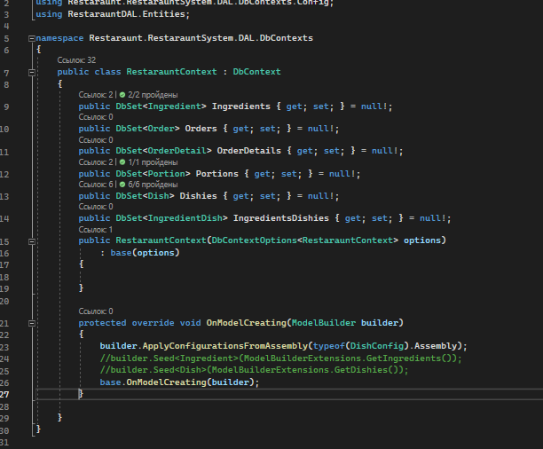

Налаштування однієї з сутностей : берем один приклад

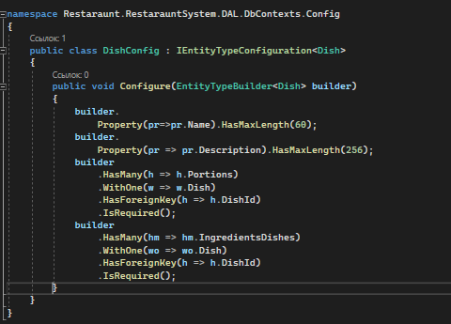

Репозиторій:

Я реалізовував IGenericRepository<T>

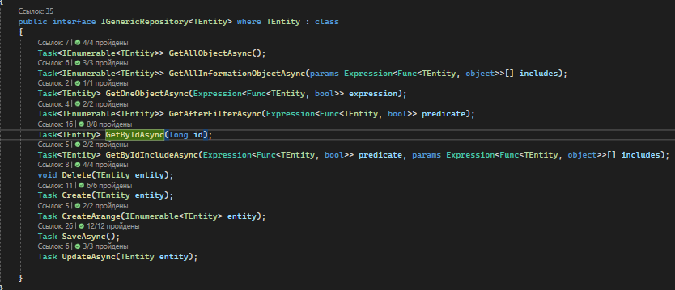

# Сервіси.

В сервісах відбувається виконання всієї бізнес-логіки, а також перевірка

доступу користувача до даних, що він запитує, і мапинг сутностей з бази даних до об'єктів передачі (DTO).

Mapping

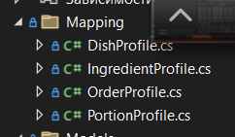

Dto ОБЄКТИ

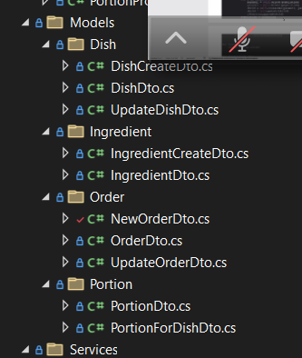

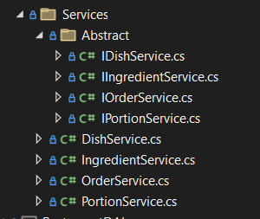

Контролери

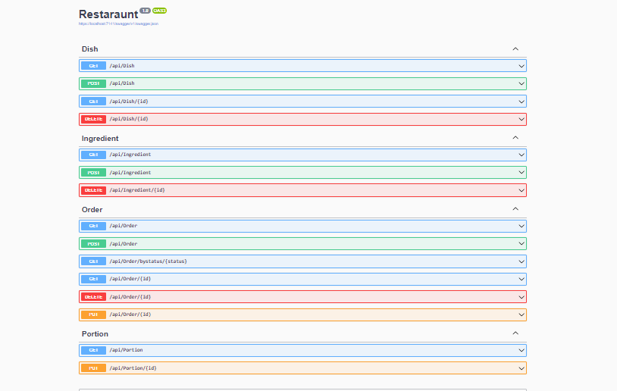

Тести

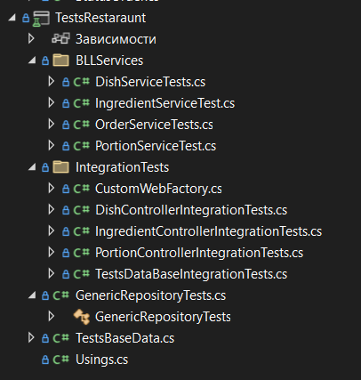

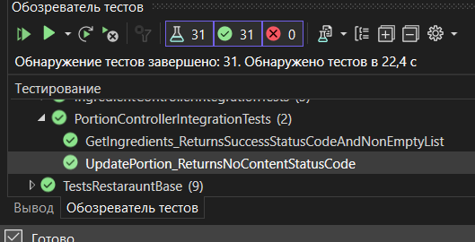

Зробимо Http запит в Postman

Get-запит

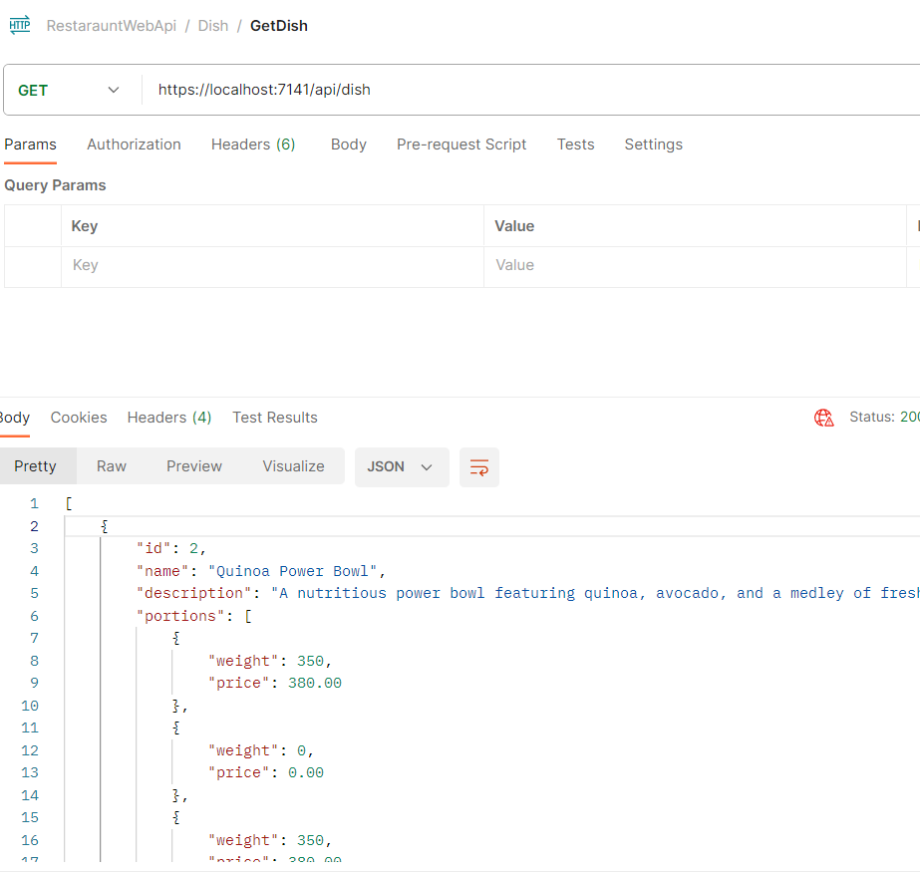

Delete-запит

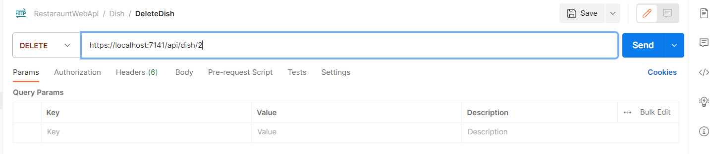

Id страви не знайдено

